**PROJECT RPL**

Nama : Ikbal Miftahudin

Kelas : XI RPL 1

Lampiran : Menampilkan Data

Menambah Data

Mengedit Data

Menghapus Data

* **Cara Menampilkan Data “Kategori” Di Postman**

Jika Ingin menampilkan sebuah data di postman menggunakan method “GET”

('/', kategori.getDataKategori)

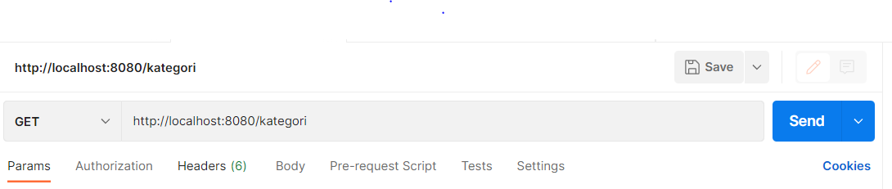

* Output :

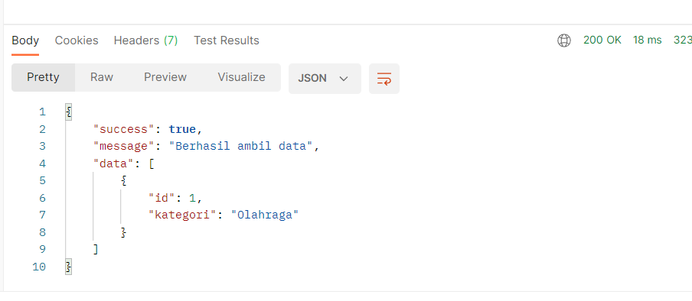

* **Cara Menampilkan Data “Artikel” Di Postman**

Jika Ingin menampilkan sebuah data di postman menggunakan method “GET”

('/', artikel.getDataArtikel)

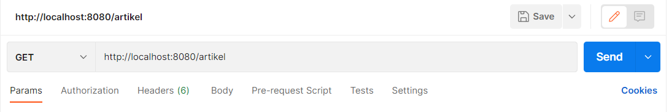

* Output :

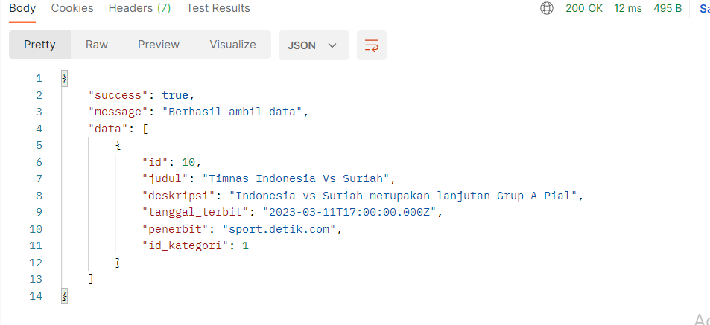

* **Cara Menambah data “Kategori” di Postman**

Jika Ingin menambah sebuah data di postman menggunakan method “POST”

('/add', kategori.addDataKategori)

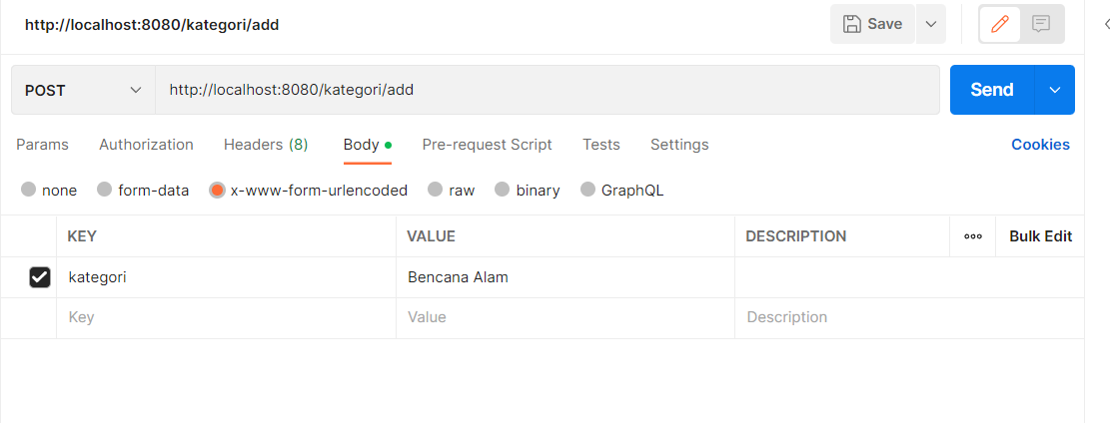

* Output :

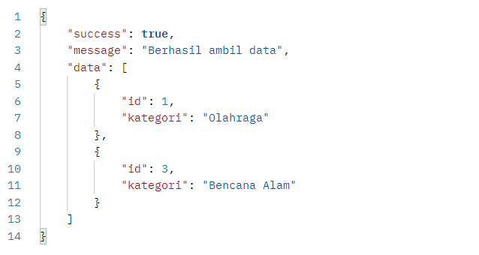

* **Cara Menambah data “Artikel” di Postman**

Jika Ingin menambah sebuah data di postman menggunakan method “POST”

('/add', artikel.addDataArtikel)

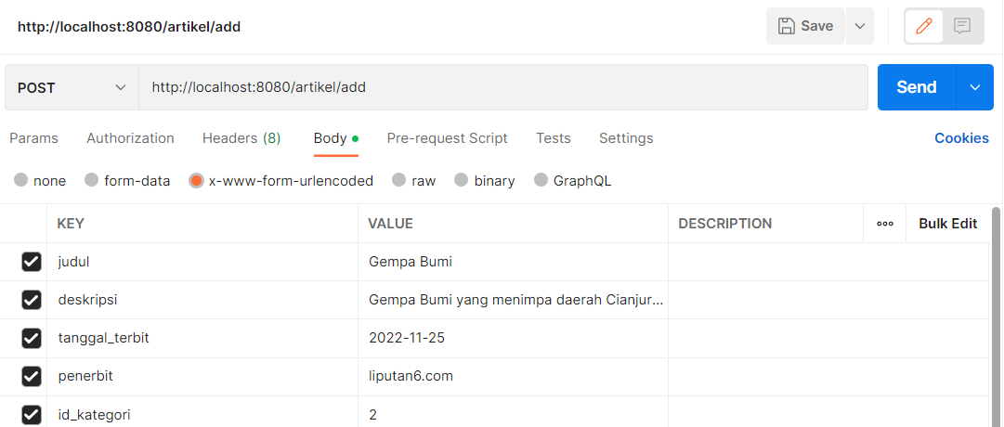

* Output

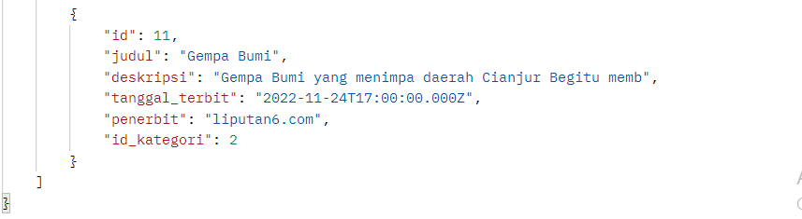

* **Cara Menghapus data “artikel” di Postman**

Jika Ingin menghapus sebuah data di postman menggunakan method “DELETE”

('/delete/:id', artikel.deleteDataArtikel)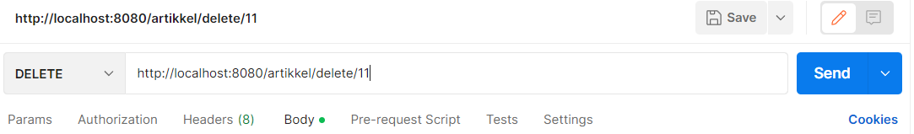

* Output :



* **Cara Menghapus data “kategori” di Postman**

Jika Ingin menghapus sebuah data di postman menggunakan method “DELETE”

('/delete/:id', kategori.deleteDataKategori)

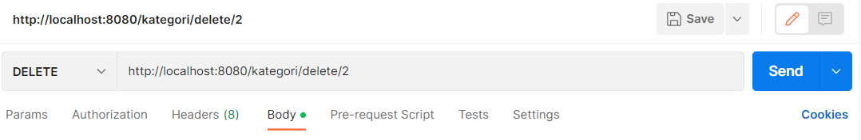

* Output :



* **Cara Mengedit data “kategori” di Postman**

Jika Ingin mengedit sebuah data di postman menggunakan method “PUT”

('/edit/:id', kategori.editDataKategori)

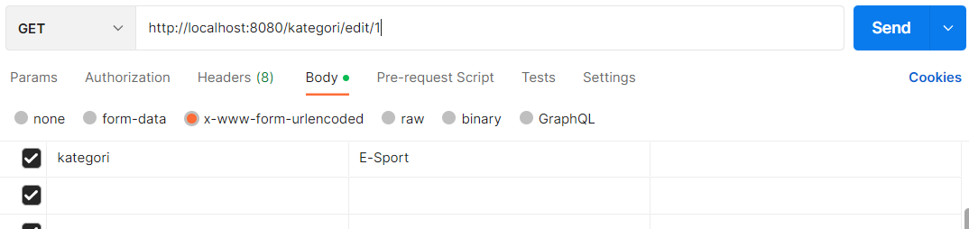

* Output :

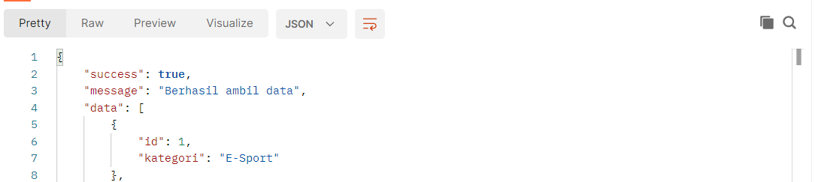

* **Cara Mengedit data “artikel” di Postman**

Jika Ingin mengedit sebuah data di postman menggunakan method “PUT”

('/edit/:id', artikel.editDataArtikel)

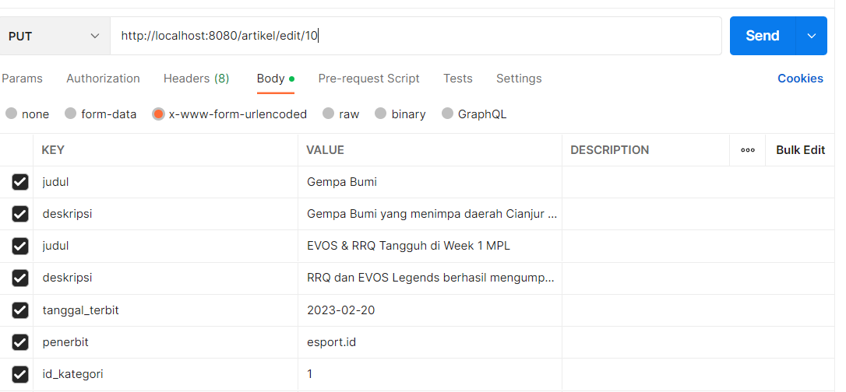

* Output :

